TUTORIEL POUR L’INSCRIPTION AU PAF 2019/2020

Date limite d’inscription : 23 septembre 2019



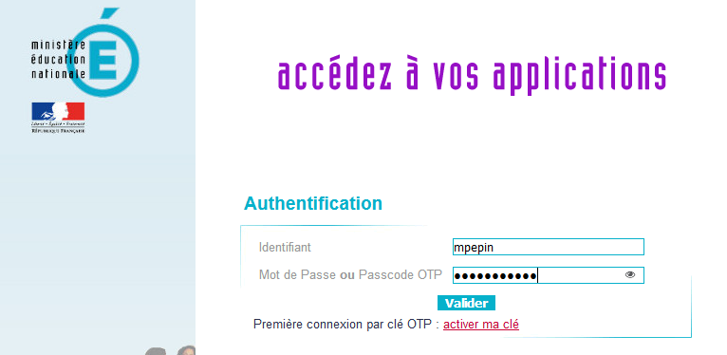

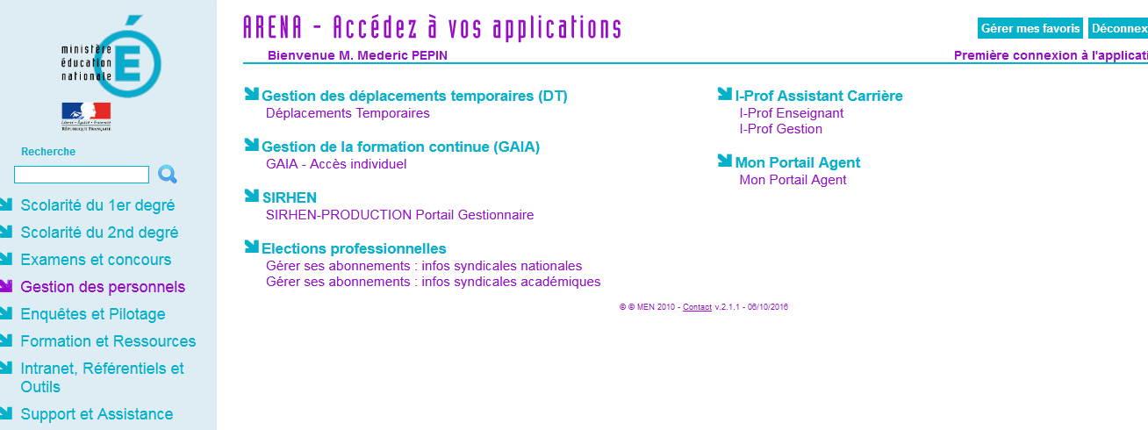

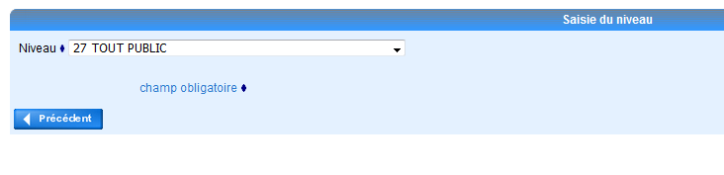

Agrandissement ci-dessous
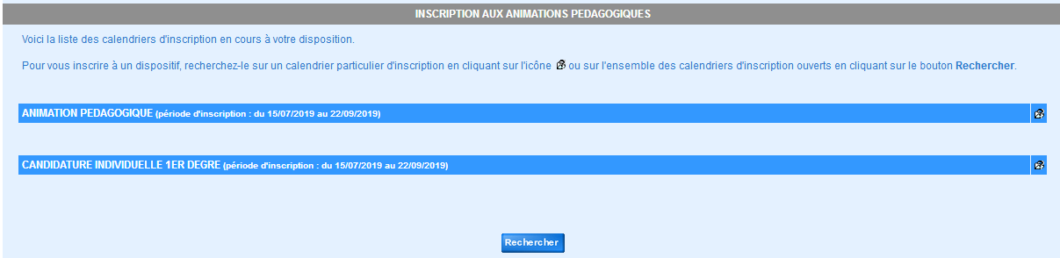

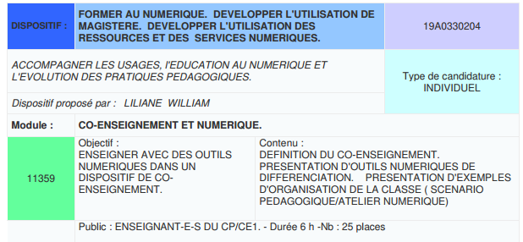


Identifiant du dispositif
Consulter le PAF au préalable
( à télcharger sur le site de la circonscription ou à la DFP )

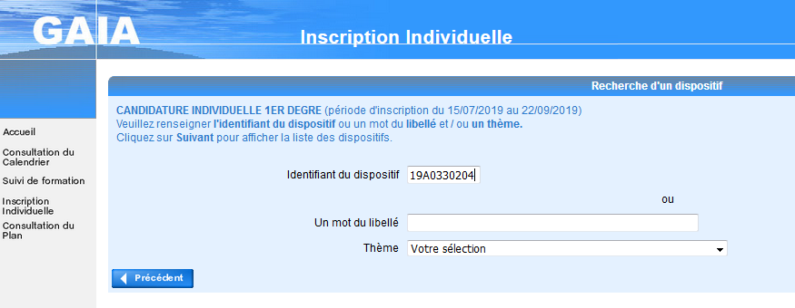

Cocher le module souhaité (un dispositif comprend plusieurs modules)
Identifiant du dispositif
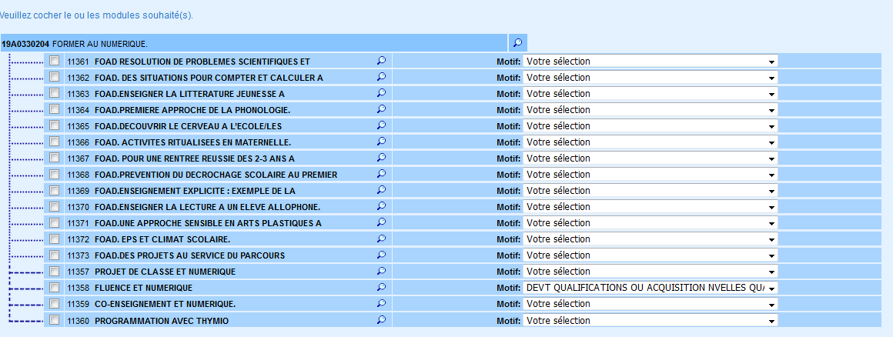

Choisir le motif de la demande de formation

